 **Budapesti Műszaki SZC Bláthy  
Ottó Titusz Informatikai Technikum**

Hálózattervezési és kivitelezési vizsgaremek

Kis Tibor

Lócska Gergő István

Szamosi Krisztián Benjamin

2/14E – IT | 2024.

Tartalom

1. Bevezetés 3

2. Költségvetés 3

3.Alkalmazott hálózati konfigurációk 3

4. Windows szerver konfigurálása 4

4.1. DHCP 4

4.2. Active Directory beállítása 4

5. Linux szerver konfigurálása 7

5.1. A disztribúció 7

# Bevezetés

Cégünk a Szálkapari Zrt. amely bútorok tervezésével, raktározásával, értékesítésével foglalkozik. Cégünk 3 telephellyel rendelkezik. Pozsony városában helyezkedik el az áruház, a raktár Sopronban, végül, de nem utolsó sorban a központi iroda pedig Győrben erősíti a céget. A jelenlegi cégfelépítés adóoptimalizálás miatt szükséges.

# Költségvetés

A cég hálózata a következő eszközöket igényli:

PC- 20 db – 27 855 $  
Laptop- 5 db – 6963 $  
Switch 2960 – 7 db – 8715 $  
Router 2911 – 9 db – 42 525 $  
Wireless Router: Linksys WRT300N – 3db – 120 $  
Multilayer switch 3650 – 2 db – 18 572 $  
Server – 3 db – 15 833 $  
Access Point – 1 db – 130 $  
Printer – 4 db – 1522 $

**Total cost: 122 235 $ - 44.004.600 HUF**

# Alkalmazott hálózati konfigurációk

fhgfhgfhg

# Windows szerver konfigurálása

## DHCP

A Windows Server 2016-os operációs rendszerre DHCP szolgáltatást telepítettünk. Beállításai alapján a Gyor_B területnek a 192.168.1.32/27 hálózatszegmensből szolgáltat IP címet. Az alábbi képen jól látható, hogy a Windows10 kliens a 192.168.1.37-es IP címet kapta a megfelelő 192.168.1.33-as átjáró IP címével. Ennek megfelelően a bérlet is megjelent a szerver felügyeleti konzolján.

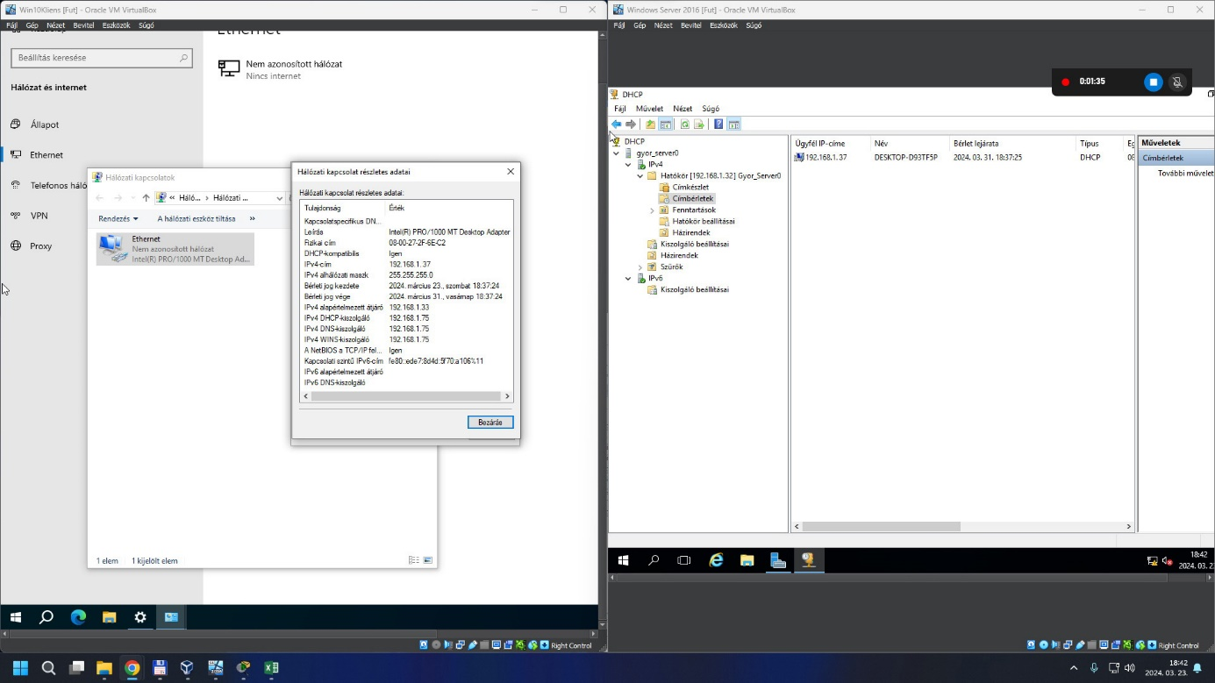

## Active Directory beállítása

A megfelelő IP cím kiosztása után a klienst a szerveren létrehozott AD-ba léptettük. A kép jobb oldali, szerver képernyőképen jól látszik, hogy fut a DNS szolgáltatás, ami nélkül az AD nem látná el a feladatát, illetve felül látszik, hogy létre lett hozva egy tartomány ***Gyor.Server0*** néven. A kliensen az alapértelmezett Workgroup mukacsoportból kezdeményeztük a gép tartományba léptetését a tartomány pontos nevének megadásával. 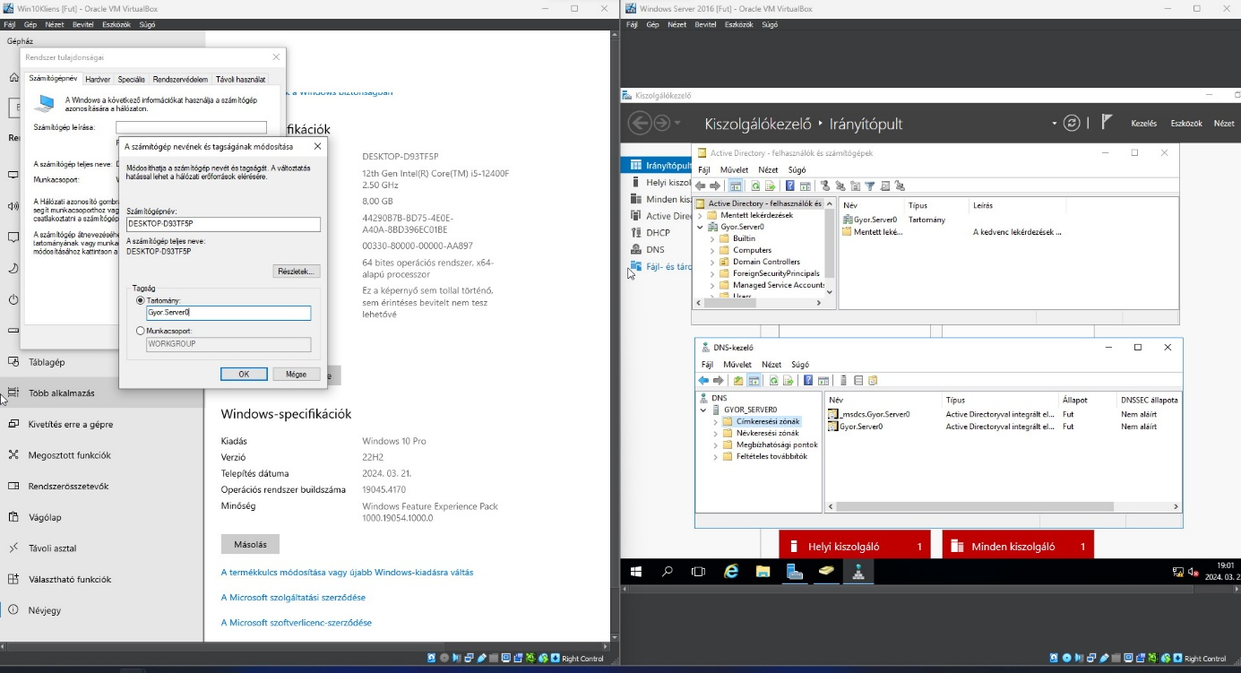

A tartományvezérlő a kérelemre egy olyan felhasználó nevét és jelszavát kéri be, akinek joga van a beléptetést végrehajtani. Ha ezt megkapta egy üdvözlő ablakkal rögzíti a belépés tényét, majd újraindítás után már lehetőség van akár egy az AD-n létrehozott felhasználóval is belépni.

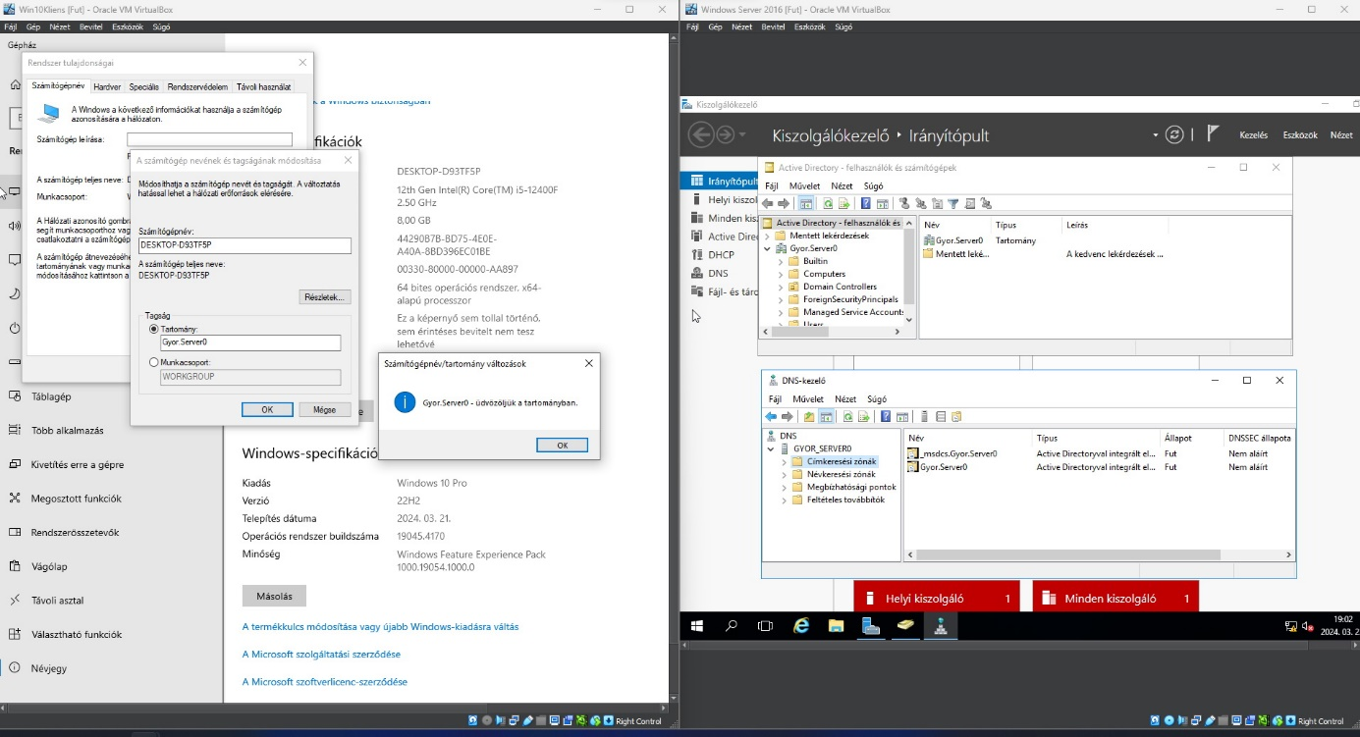

Belépés után - az Iroda szervezeti egység tagjaként - Példa Ottó nevű felhasználónk a számára beállított megosztott meghajtót az egyszerűség kedvéért "*Z: megh*ajtó”-ként felcsatolva sikeresen eléri.

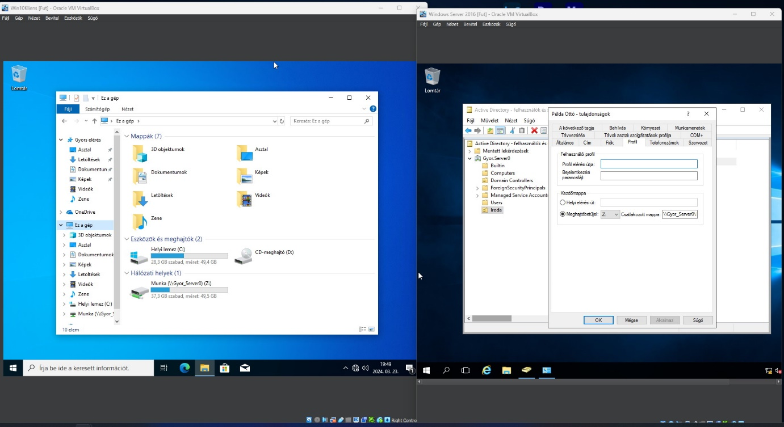

A szerveren megosztott nyomtatási szolgáltatás is fut. A kliens megtalálta és telepítette is a szerveren található és az AD által terjesztett Canon nyomtatót.

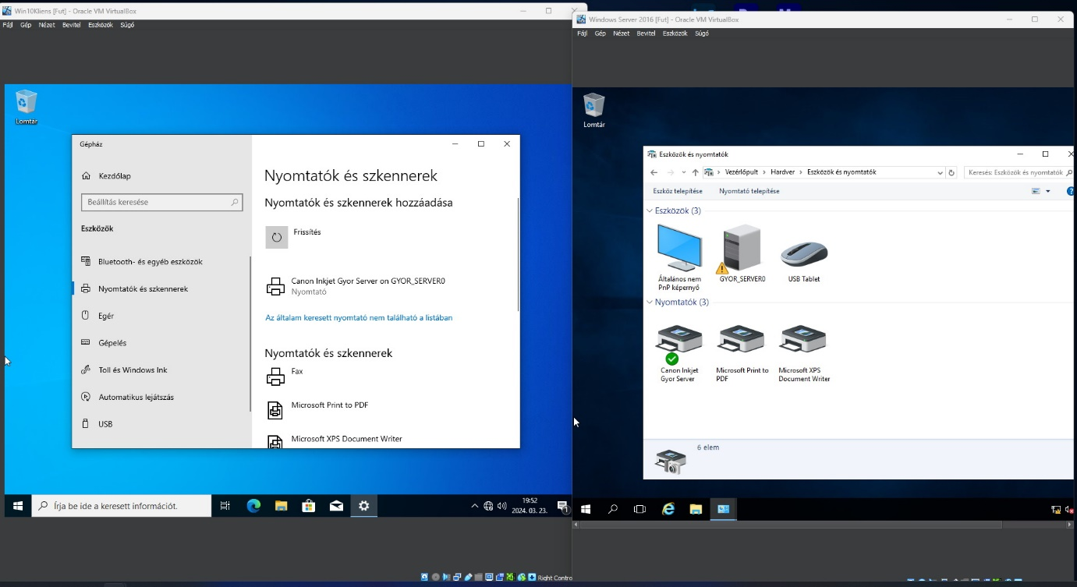

# Linux szerver konfigurálása

## Telepítés

A linux szerver a soproni telephelyen üzemel. A telepítés után a Sopron-linux nevet és statikusan beállított IP címet (192.168.0.138/30) kapott. Számos szolgáltatás fut rajta.

DNS, Apache, SSH, FTP, Samba

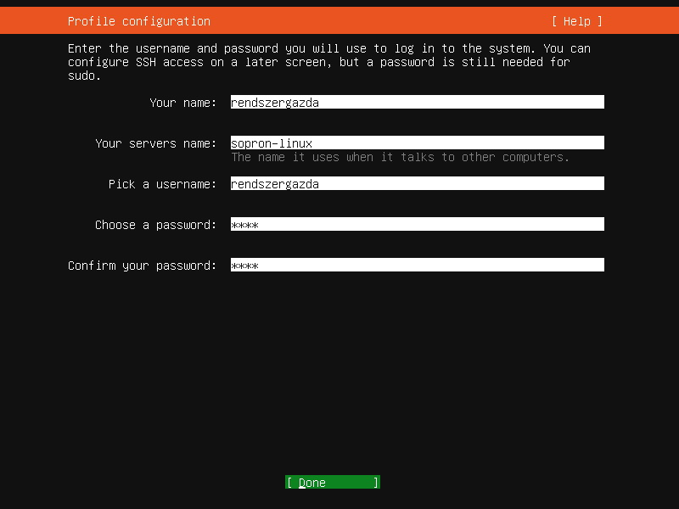 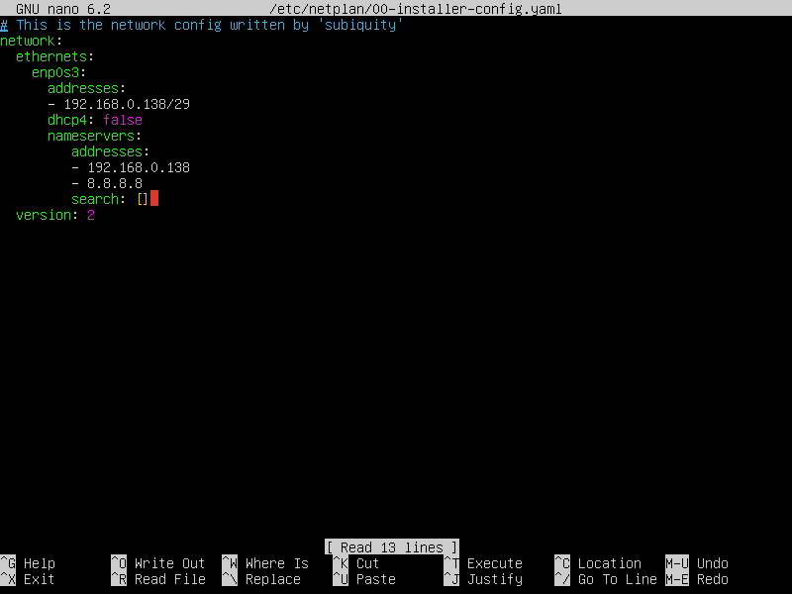

## DNS

BIND9 DNS szerver szolgáltatás fut rajta. A Windows 10 kliensről tesztelve a butor.loc nevet a Linux feloldja majd sikeres ping válaszokat küld.

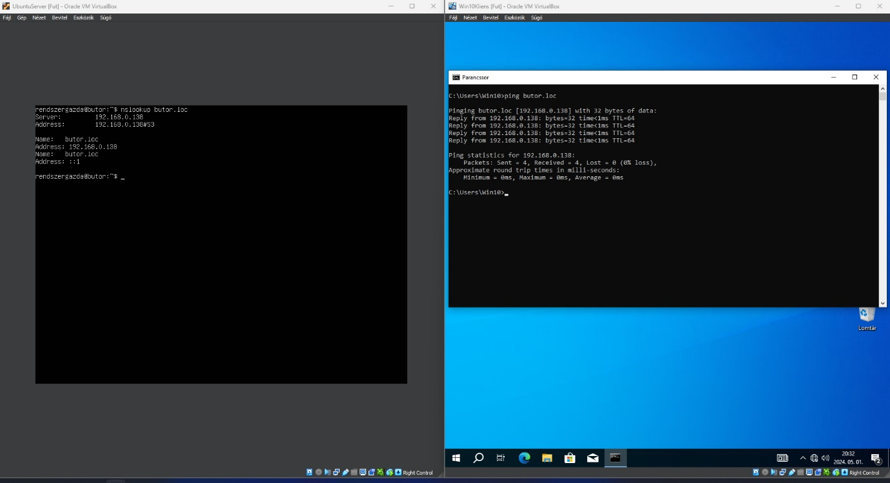

## SSH

Egy távoli Windows 10 kliens gépről léptünk be SSH-val. Az azonosítás sikeres volt és a Promptban megjelent a Linux, majd ezután futatható volt akár az MC alkalmazás is.   
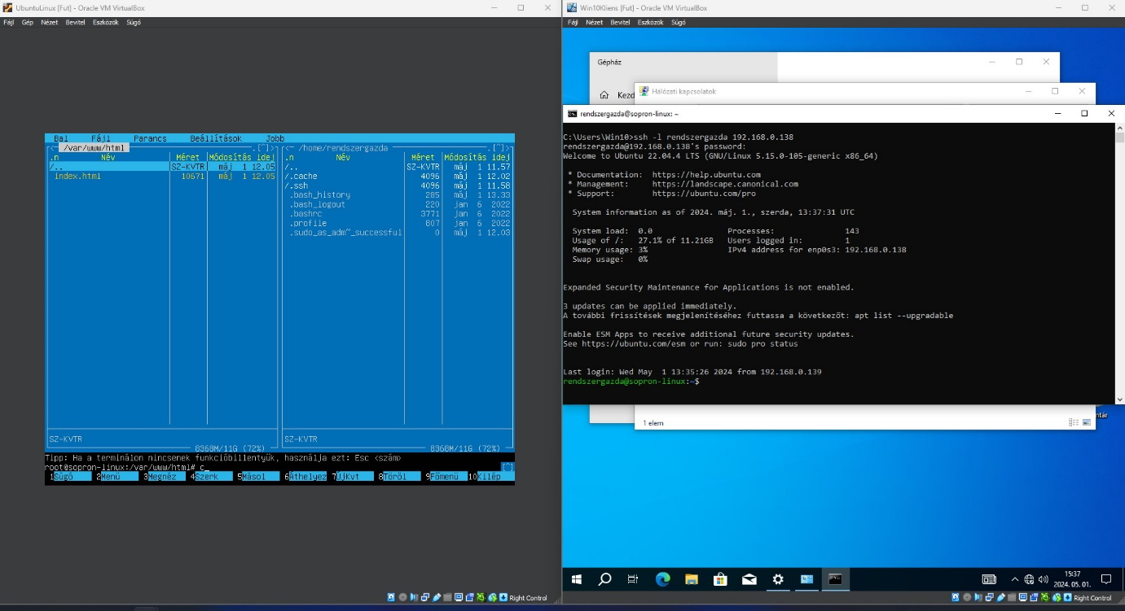

## Samba

Az Ubuntu és Windows számítógépek összekapcsolásának egyik legáltalánosabb módja a Samba beállítása fájlkiszolgálóként. Mi is ezt használtuk.

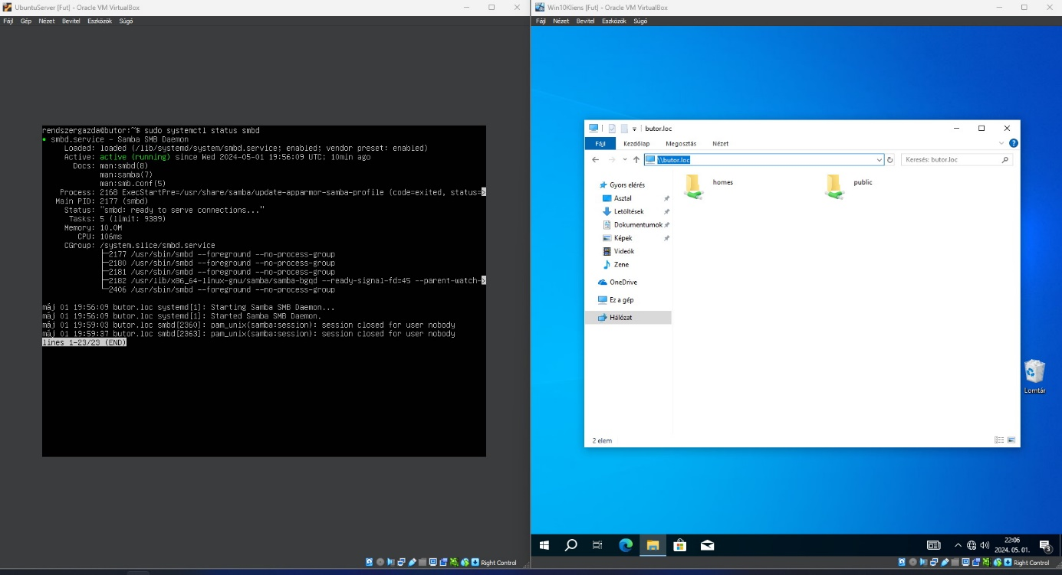

## Apache

Az apache telepítése és aktiválása után – a már működőképes SSH és a Samba segítségével - az alapértelmezett mappába feltöltöttük az egyelőre statikus intranetes információs oldal összetevőit, két HTML fájlt és a hozzájuk tartozó, stílusukat leíró CSS állományt.

A feltöltés után ugyancsak a távoli Windows 10 kliens böngészőjével teszteltünk.[1]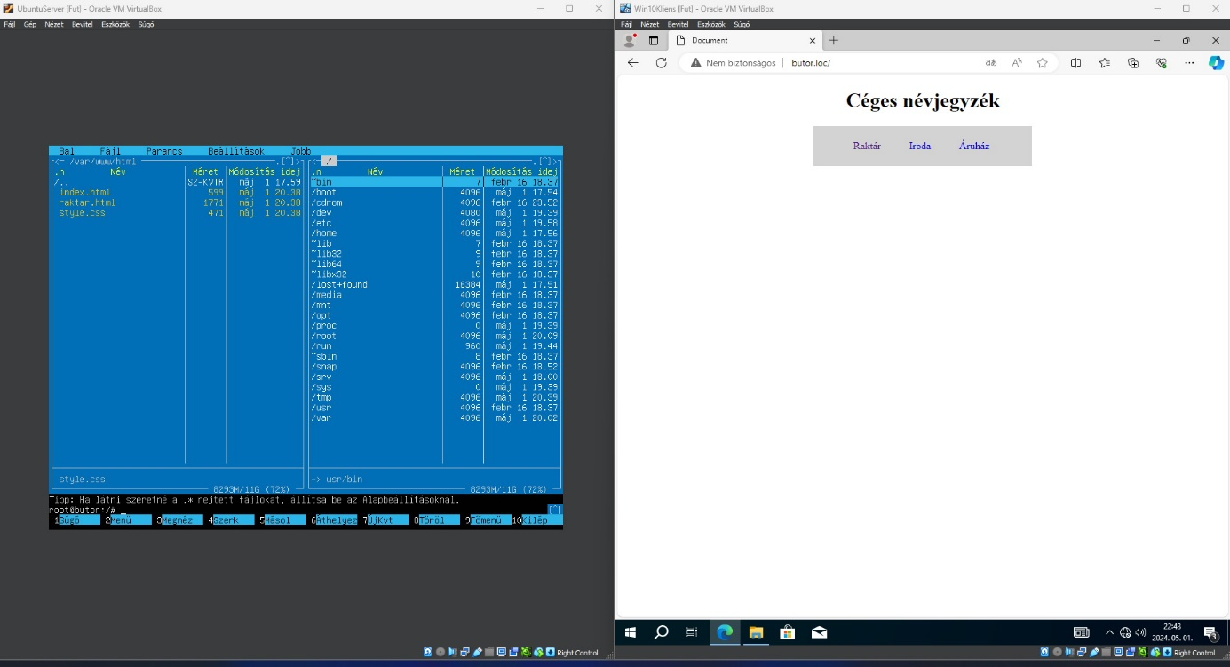

1. ssh-smb-apache-demo.mp4